День семьи, любви и верности.
В преддверии Дня семьи, любви и верности библиотекарем ДЦ «Исток»
Н. Волчёк был проведен конкурс риунков «Семейный портрет».
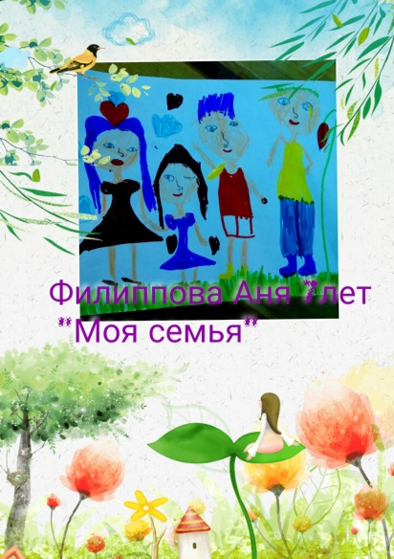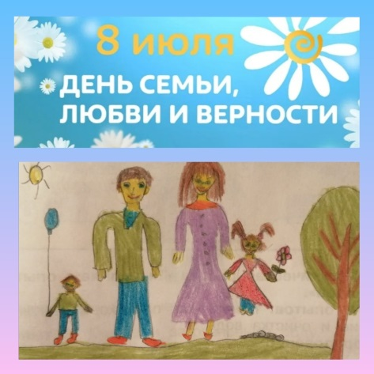
А 8 июля в сообществе Библиотека ДЦ «Исток» для жителей села была организована онлайн книжная выставка «Ромашковое настроение».
